
requerimientos de abogabot

1 de marzo de 2022

1. DESCRIPCION GENERAL DEL REQUERIMIENTO 2
2. FASE DE FORMALIZACIÓN 2
3. ANALISIS DE REQUISITOS Y REQUERIMIENTOS 3
4. LEVANTAMIENTO DEL REQUERIMIENTO DETALLADO 5

DESCRIPCION GENERAL DEL REQUERIMIENTO

PROYECTO | Automatizar el proceso de demandas de los clientes
Nombre Requerimiento: | Realizar sistema web para el proceso de demandas
Fecha Solicitud: | 26/02/2020
Responsable(s) Solicitud: | Orlando de jesus vera sanchez
Dependencia(s) Solicitante: | Requerimientos de software
Responsable Funcional designado por el equipo de desarrollo de software: | Orlando de jesus vera sanchez

FASE DE FORMALIZACIÓN

Descripción de la Solicitud
Usuario Solicitante
La finalidad del proyecto es realizar una especie de página web para que los clientes puedan registrar sus datos y solicitar el tipo de caso que se requiera solucionar, una vez realizado estos pasos que les del monto para pagar, una vez realizado el pago en la misma plataforma al cliente se le desplegara un estado de su caso y las actualizaciones del mismo, ahora para mi persona que voy hacer el encargado de llevar los casos y recibir los pagos tener una página donde pueda visualizar los si realizo el pago, y darle continuidad a su caso.
Líder Funcional
El cliente requiere un sistema web, para poder gestionar dos cosas, la primera los datos del cliente como son datos personales, el caso que requiere realizar, y el pago realizado. La segunda cosa que requiere el cliente es administrar la información del cliente y darle continuidad de su caso. Para esto pienso que es pertinente hacer uso de la tecnología web ya que el cliente también requiere que sea un sistema responsivo. Para los cuales se utilizaran las tecnologías HTML, CSS, JS, nodeJS, ,mysl

Oficina Tecnologías de la Información

ANALISIS DE REQUISITOS Y REQUERIMIENTOS

Fecha Inicio | 26/02/2022 |  | Fecha Final | 28/02/2022
Modelamiento de Negocio
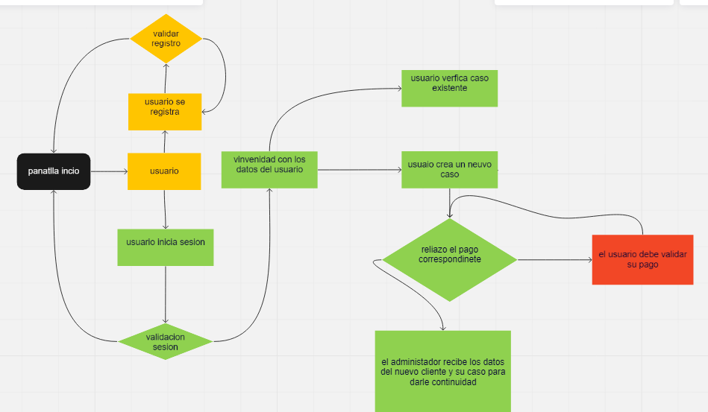
Términos de Referencia
Alcance de la solución | La solución propuesta pretende abarcar ciertas funciones que puede incorporar el sistema, para ello se describe a continuación,  Mostrar una pantalla de bienvenida a los usuarios que estén o no registrados en la plataforma, una vez ahí mostrar detalles de dicha plataforma, ahí también el usuario podrá registrarse e iniciar sesión.
Requerimientos Funcionales y criterios de aceptación y | - El usuario podrá visualizar una interfaz para poder conocer los servicios que brinda la página.  - El usuario también podrá iniciar sesión y crear un cuenta.  - El sistema validara si el usuario tiene casos en proceso y los pagos del mismo.  - El administrador podrá ver una interfaz donde le muestre los usuarios que cuenten con algún caso, llevar la continuidad del mismo.  - El administrador también podrá ver una interfaz de los pagos realizada por los clientes.
Requerimientos no Funcionales y de calidad | - El sistema debe proporcionar mensajes de error que sean informativos y orientados a usuario final.  - El tiempo de aprendizaje del sistema por un usuario deberá ser menor a 4 horas  - Los permisos de acceso al sistema podrán ser cambiados solamente por el administrador de acceso a datos.  - La interfaz de usuario será implementada para navegadores web únicamente con HTML5 y JavaScript
Requisitos Técnicos | Tipo de Desarrollo | Web Escritorio Móvil Servicio Web  Servicio Windows Otro:__________________
Requisitos Técnicos | Base de Datos | Oracle  SQL Server  MySQL  MongoDB  Otro:__________________ |  |  | Versión  _______  5.7_______  _______  _______  _______
Requisitos Técnicos | Lenguaje | C#  VB  PHP  Java  JavaScript  Otro:___________________ |  |  | Versión  _______  _______  _7.2___  _______  _______  _______  _______
Viabilidad Técnica | Luego de adelantado el análisis de los requisitos y requerimientos es viable proponer una solución técnica para esta solicitud: SI ( ) NO ( )

LEVANTAMIENTO DEL REQUERIMIENTO DETALLADO

Las historias de usuario deben ser independientes y debidamente identificadas; deben corresponder a una única funcionalidad y deben ser cortas y concisas
HISTORIAS DE USUARIO
Nº. |  | 1
Titulo |  | Verificar el proceso de pago de los clientes
Fecha |  | 01/03/2022
Estimación |  | 2
Característica/Funcionalidad
Que el sistema web me muestre la una interfaz con los datos de los clientes, el caso que requiere llevar y si ha realizado el pago correspondiente.
Razón/Resultado
Con la finalidad de poder darle un seguimiento a su caso del cliente.
Criterios de Aceptación
Nº | Titulo |  | Contexto | Evento
1... | El administardor entra al sistema web con sus credenciales respectivas |  | El adminsitrador podrá ver los datos de los clientes al tiempo que se refleje el pago, de lo contrario mostrar mensaje que está en proceso | El administrador puede ver los datos del cliente pero el pago aún no se refleja.

HISTORIAS DE USUARIO
Nº. |  | 2
Titulo |  | El cliente debe registrador sus datos, caso y realizar su pago
Fecha |  | 01/03/2022
Estimación |  | 3
Característica/Funcionalidad
Mostrarle al usuario una interfaz atractiva y fácil interacción para que no se le complique llenar sus datos y continuar con el llenado de su caso, una vez finalizo esto que le muestre la cuota por el servicio a realizar.
Razón/Resultado
Esto es con la finalidad de que el cliente pueda hacer uso fácil de la herramienta al momento de requerir un servicio en el sistema web.
Criterios de Aceptación
Nº | Titulo |  | Contexto | Evento
1... | El usuario entra al sistema web y realiza el llenado de sus datos |  | El iniciar sesión con una cuenta previamente creada con sus datos, para que no tenga que llenar de nuevo esa información | El usuario podrá manipular su información y credenciales de sesión.

